Tecnología de seguridad turbo alimentada
B&R presenta la tecnología reACTION para aplicaciones ultrarrápidas de seguridad en Hannover
B&R anuncia un avance en el tiempo de respuesta de la tecnología de seguridad At the Hannover Messe, the automation specialists will be presenting programmable safety technology with the world's fastest response times. reACTION technology achieves safety response times down to 100 µs.
Con este avance, B&R amplía el uso de la tecnología reACTION en el área de aplicaciones críticas para la seguridad. Esta tecnología hace posible que los subprocesos de tiempo crítico sean ejecutados directamente por los módulos de E/S, lo que permite una importante reducción en los tiempos de respuesta. Además, no se necesita un software especial y caro para utilizar la tecnología reACTION, y la programación es tan fácil como en las soluciones de control convencionales.
Relief for controller and network
The reACTION module handles a portion of the processing, relieving both the controller and the network and in many cases allowing them to be scaled down without affecting response times. In most cases, the resulting savings more than outweigh the added cost of the reACTION modules.

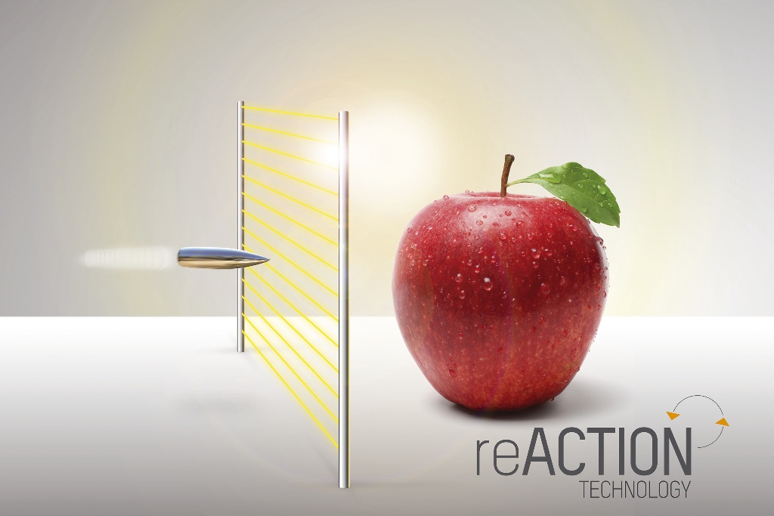
SMART: la tecnología reACTION reduce los tiempos de respuesta hasta 100 ms

Acerca de B&R
B&R es una innovadora empresa de automatización con sede en Austria y oficinas en todo el mundo. Como líder mundial en automatización industrial, B&R combina tecnología punta con ingeniería avanzada para ofrecer a los clientes, en prácticamente todas las industrias, soluciones completas para automatización de máquinas y fábricas, control de movimiento, HMI y tecnología de seguridad integrada. Con estándares industriales de comunicación de bus de campo como POWERLINK y openSAFETY, además del potente entorno de desarrollo de software Automation Studio, B&R está constantemente redefiniendo el futuro de la automatización. El espíritu innovador que mantiene a B&R al frente de la automatización industrial está impulsado por el compromiso de simplificar los procesos y superar las expectativas del cliente.
Para más información, visite www.br-automation.com.
Si publica esta nota de prensa, por favor envíe una copia a:
Bernecker & Rainer Automatización industrial S.L.U.
Vallsolana Garden Business Park
Camí de Can Camps, 17-19
08174 Sant Cugat del Vallés
Barcelona
o al e-mail: office.es@br-automation.com

